2 ELB

Nom :

Mardi 16/10/12

TD 5 page 1/4

***Protection : Les fusibles***

**I) *Principe***

Les cartouches fusibles permettent d'ouvrir un circuit électrique par fusion d'un élément calibré pour couper le courant en cas de court-circuit ou de surcharges.

Pour réaliser des fusibles on recherchera des matériaux qui auront pour qualités :

- une température de fusion peu élevée avec une fusion franche

- une très bonne conductibilité électrique

- un alliage permettant un calibrage précis

**2) *Fonctions***

Les fusibles assurent la protection des installations contre les court-circuits afin d'éviter :

|  |
| --- |
|  |
|  |

***3) Désignation des cartouches fusibles***

La première lettre indique le mode de fonctionnement principal:

▶ a = associé. Le fusible doit être associé à un autre dispositif de protection (protection contre les court circuits seulement).

▶ g = général. Protection contre les court-circuits et les surcharges.

La deuxième lettre indique l’objet à protéger :

▶ G = protection des câbles et conducteurs

▶ M = protection des circuits moteur

▶ R = protection des semi-conducteurs

▶ S = protection des semi-conducteurs

▶ Tr = protection des transformateurs

▶ N = protection des conducteurs selon les normes nord américaines

▶ D = fusible “Time Delay” pour la protection des circuits moteur selon les normes nord américaines



Exemples :

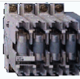

|  |
| --- |
| gG : |
| aM : |

Domestique Industriel

2 ELB

Nom :

Mardi 16/10/12

TD 5 page 2/4

***Protection : Les fusibles***

***4)*** *Les formes de cartouche fusible*

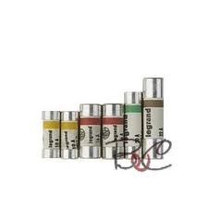 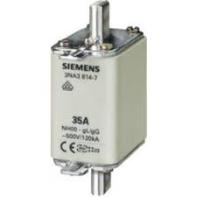 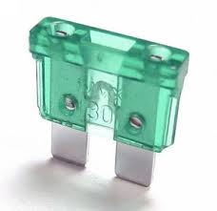

Cartouche cylindrique cartouche à couteau Fusible enfichable

**5) *Calibre normalisé des cartouches fusibles***

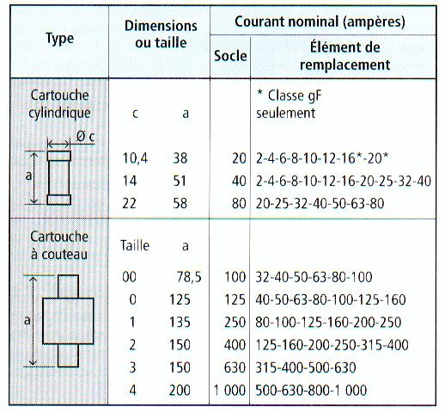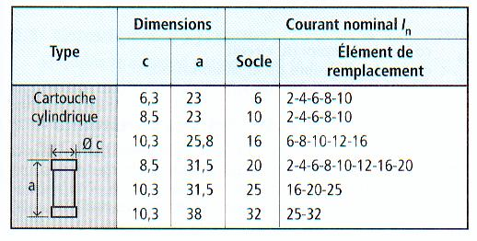

***6) Usages***

1) Les cartouches gG

Elles protègent les installations contre les court-circuits, les faibles et les fortes surcharges ( usage général ).

2) Les cartouches aM

Elles protègent les installations contre les court-circuits et les fortes surcharges. Elles sont calculées pour résister aux surcharges tel que démarrage de moteur et mise sous tension d'un transformateur ( accompagnement moteur ).

Ces cartouches doivent donc être obligatoirement associées à un dispositif de protection thermique contre les faibles surcharges.

2 ELB

Nom :

Mardi 16/10/12

TD 5 page 3/4

***Protection : Les fusibles***

***7) Zone de fonctionnement :***

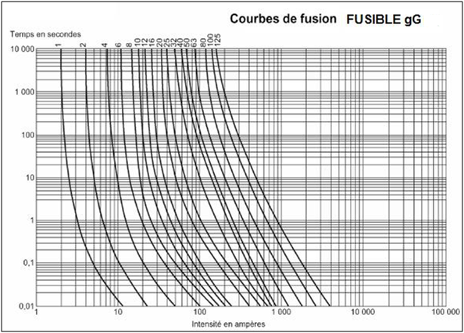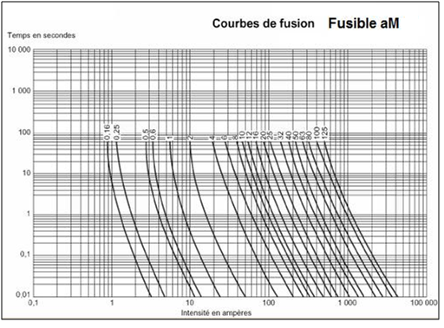Elle permet de déterminer la durée de fonctionnement du fusible en fonction du courant le traversant.

2 ELB

Nom :

Mardi 16/10/12

TD 5 page 4/4

***Protection : Les fusibles***

***8) Exercice formatif :***

Sachant que le fusible obéit à la chaleur (effet joule) et se rappelant que le fusible est branché en série sur le cercle EMOT, il doit réagir en un temps donné pour éviter une augmentation trop importante de l’intensité qui lui est liée.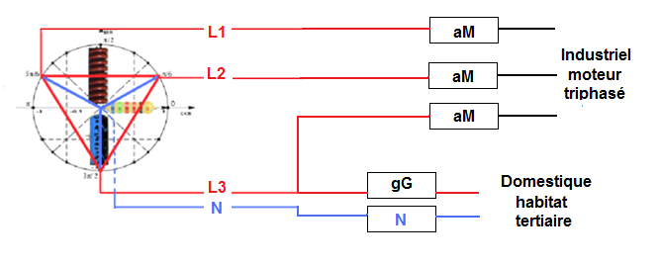

|  |  |
| --- | --- |
| Donner la représentation symbolique d’un fusible. |  |
| Un fusible aM de 16 A est soumis à une intensité de 100 A. En combien de temps le fusible sera t-il détérioré ? |  |
| Un fusible gG de 16 A est soumis à une intensité de 100 A. En combien de temps le fusible sera t-il détérioré ? |  |
| Comparer les deux temps et donner une explication cohérente. |  |
| Un fusible gG de 32 A est détruit en  9 secondes. Quelle est l’intensité qui l’a  détérioré ? |  |